DS2021-HW1 （总分10分，优秀作业将会在网络学堂汇总展示）
学号：
姓名：

客观题（每题2分）
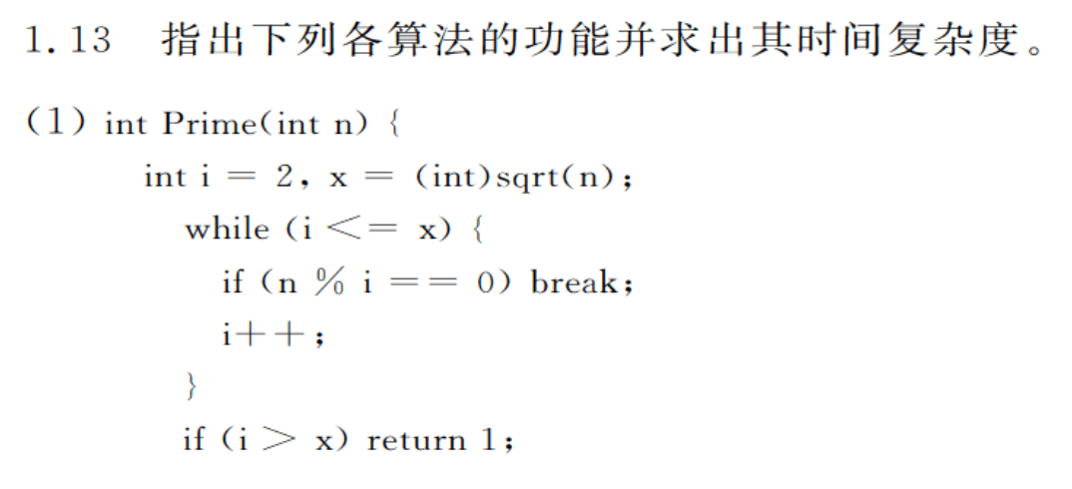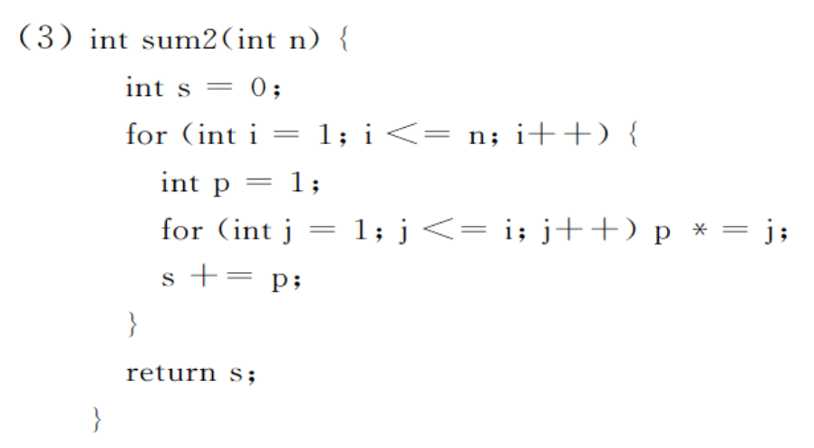

填空题：1.14

开放式题目：（4分）
请用至少三种方法编写如何求解两个正整数的最大公因数，
参考网上计算器验证答案是否正确，并分析不同算法的效率。
（参考网址：https://tool.520101.com/calculator/gongyinshu/）
答案方式自由，可以写伪码或者贴代码均可，分析算法效率需要有数据对比和复杂度分析。

